

JAARVERSLAG 2023

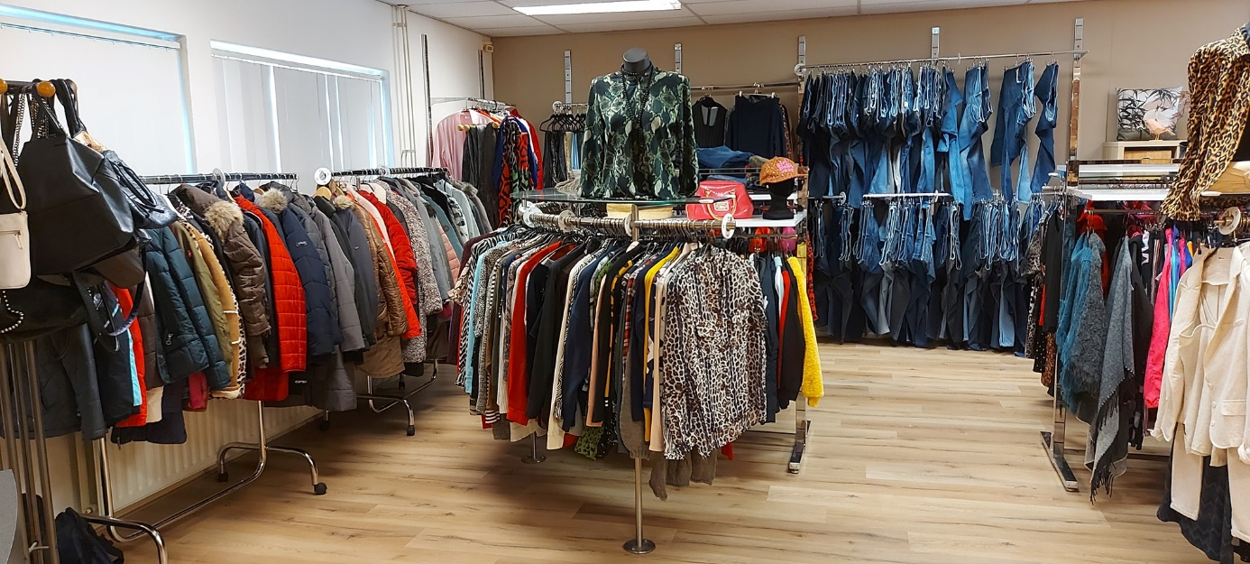

INHOUD

2023 EEN JAAR WAARIN STAPPEN ZIJN GEZET ……………………………………… 3-4

GIFTEN EN DONATIES ……………………………………………………………………………. 5

WIJZIGING BESTUUR ……………………………………………………………………………… 6

VERWACHTINGEN VOOR 2024………………………………………………………………… 7

2023 EEN JAAR WAARIN STAPPEN ZIJN GEZET

Al snel dit jaar was de overgebleven vacature voor een bestuurslid ingevuld en hadden we een compleet bestuur.

De vorig jaar gestarte reorganisatie van werkzaamheden en verantwoordelijkheden hebben we verder invulling gegeven. Dit was en is een hele klus die we met z’n allen hebben geklaard en waar we ook nu nog vol mee bezig zijn.

Welke activiteiten hebben er zoals plaatsgevonden:

aankleding gezamenlijke woonkamer, herindeling van de winkelruimtes, herindeling van de magazijnruimtes, aanschaf 2 kledingcontainers bij de voordeur, fietsenrek bij voordeur en de samenwerking aangegaan met de Luierbank Voorne Putten.

Op dit moment werken er ca. 40 vrijwilligers bij de kledingbank, die allerlei werkzaamheden verrichten zoals sorteren, klanten helpen in de winkel, magazijnbeheer, kantoorpersoneel, chauffeursdiensten en coördinatoren. Dit alles wordt gedaan zonder enige vorm van vergoeding.

Ook dit jaar hebben we weer een subsidiebedrag van de Gemeente Hellevoetsluis mogen ontvangen, waarmee wij het grootste gedeelte van de huurprijs van ons pand mee konden betalen. Daarnaast ontvingen wij van diverse organisaties en van particulieren donaties en bracht de verkoop van onbruikbaar textiel ons een onmisbaar bedrag op. Geld dat we nodig hadden voor onze exploitatiekosten en voor inkoop kleding voor onze cliënten, zoals sokken, ondergoed, T-shirts en overige kledingstukken, die er 2e hands niet genoeg zijn of niet geschikt zijn.

In januari is de Luierbank Voorne Putten bij ons ingetrokken. De luierbank is een ochtend per week geopend voor het uitreiken van luiers, babyvoeding en overige babyspulletjes.

Na een rustige start weten steeds meer cliënten de luierbank te vinden en is het een mooie aanvulling geworden op de service die we als kledingbank bieden.

Giften en donaties

Ook hebben we in 2023 een aantal donaties en giften gekregen waardoor de kledingbank diverse aankopen heeft kunnen doen of nog kan gaan doen.

Waaronder: ondergoed, sokken, schoenen en een nieuwe bestelbus voor de kledingbank.

Zo ontvingen wij diverse donaties van:

* Protestantse Gemeente Hellevoetsluis
* Diaconie Ned Herv Gemeente Hellevoetsluis
* Soroptimisten Intern Club Voorne Putten
* Haarmode Marleen
* Rotary Hellevoetsluis
* Rietdijk mode
* Assurantiekantoor Keijzerwaard
* Electro Word Zuidland
* Fa. Sagro
* Hotel Atlas Spijkenisse
* Agora Service Club Voorne Putten

+

Particulieren donaties

Wij danken iedereen voor deze donaties aan de kledingbank.

WIJZIGING BESTUUR

De invulling van het bestuur was als volgt:

Wim Wielenga

Voorzitter

Inky van Dijk

Secretaris

Petra Barendregt – van Rhee

Penningmeester

Verwachtingen voor 2024

In het komende jaar verwachten wij binnen onze stichting de volgende activiteiten te verwezenlijken.

Het aanpassen van de sorteerwijze van 2 seizoenenkleding naar 4 seizoenenkleding. Dit zal ook worden doorgevoerd in de winkel waar de klanten hun kleding kunnen uitzoeken.

Het beleidsplan aanpassen voor de cliënten en vrijwilligers op de website.

Fondsenwerving en donateurs aantrekken, daarbij zelf aan marketing werken d.m.v. sociale media en flyers.

De samenwerking met Stichting Luierbank verder intensiveren d.m.v. gezamenlijke acties, klanten naar elkaar doorverwijzen en personele ondersteuning.

Wij doneren ook kleding aan de vrouwenopvang in Spijkenisse en zeemanshuis ISC The Bridge te Oostvoorne en hebben diverse kleine projectjes lopen binnen de stichting waardoor wij in samenwerking meerdere lagen van de bevolking kunnen bereiken.

Het cliëntenbestand actueel houden en controles toepassen waar nodig. Daarnaast bekendheid creëren onder de inwoners van Voorne-Putten en Goeree-Overflakkee die onder de inkomensgrens leven of nauwelijks rond kunnen komen. Hiervoor is een flyer ontwikkeld. Deze zullen we actief gaan uitreiken in onze regio.

Over het voorgestelde bestemmingsplan voor onze huidige locatie m.b.t. de mogelijke bouwplannen hebben wij tot op heden nog geen enkel bericht gekregen. Met enige regelmaat houden we contact met de gemeente m.b.t. de stand van zaken en verder gaan wij er van uit, dat wij tijdig op de hoogte worden gesteld wat betreft ontwikkelingen. In de tussentijd houden we onze ogen open voor een mogelijk alternatieve locatie en vertrouwen er op dat de gemeente Voorne aan Zee ons daarbij ook wil ondersteunen. Deze regio kan gewoonweg niet zonder kledingbank.

Wij hopen dat 2024 een vruchtbaar jaar zal worden en onze toekomst rooskleurig zal zijn voor al onze cliënten en doelgroepen, donateurs en sponsoren en alle vrijwilligers die dit mogelijk maken.

Ons motto,

**Voor elkaar, met elkaar**